**l’entraînement en intervalles de la capacité aérobie**

L’entraînement en intervalles est un entraînement où on alterne entre des portions d’effort d’intensité élevée ou très élevée et des portions d’effort de faible intensité pour récupérer activement. Ainsi, **l’entraînement en intervalles permet de cumuler beaucoup plus de temps à intensité élevée ou très élevée** pour une même durée d’entraînement, ce qui est **essentiel pour améliorer significativement sa capacité cardiorespiratoire (aérobie)**.

**Comment faire pour s’entraîner en intervalles?**

**#1. Déterminez votre maximum (100%)**

Suite au test navette, vous connaissez maintenant votre 100%.

Vous pouvez aussi déterminer ce maximum en utilisant votre appareil préféré (tapis, vélo, elliptique) ou dans votre activité aérobie de choix (patinage, vélo, natation, etc.). Pour plus d’informations, venez voir votre professeure.

**#2. Déterminez votre objectif d’amélioration**

Après avoir déterminé votre 100%, vous devez cibler 2 intensités d’effort : l’une faible (≈ 50% à 70% de votre max) et l’autre élevée ou très élevées (85% - 105% de votre max) selon votre objectif personnel d’amélioration tout en tenant compte de votre niveau actuel de condition physique.

Pour un objectif d’**endurance aérobie visez 85% - 95%** et pour un objectif de **VO2max, visez 95% - 105%**.

**#3. Planifiez votre entraînement**

Planifiez maintenant votre entraînement en intervalles selon vos goûts, besoins, capacités, ressources, temps et matériel à votre disposition. Pour vous aider à visualiser ce à quoi ressemble un entraînement en intervalles, regardez l’exemple ci-dessous.

***Un exemple d’entraînement en intervalles***

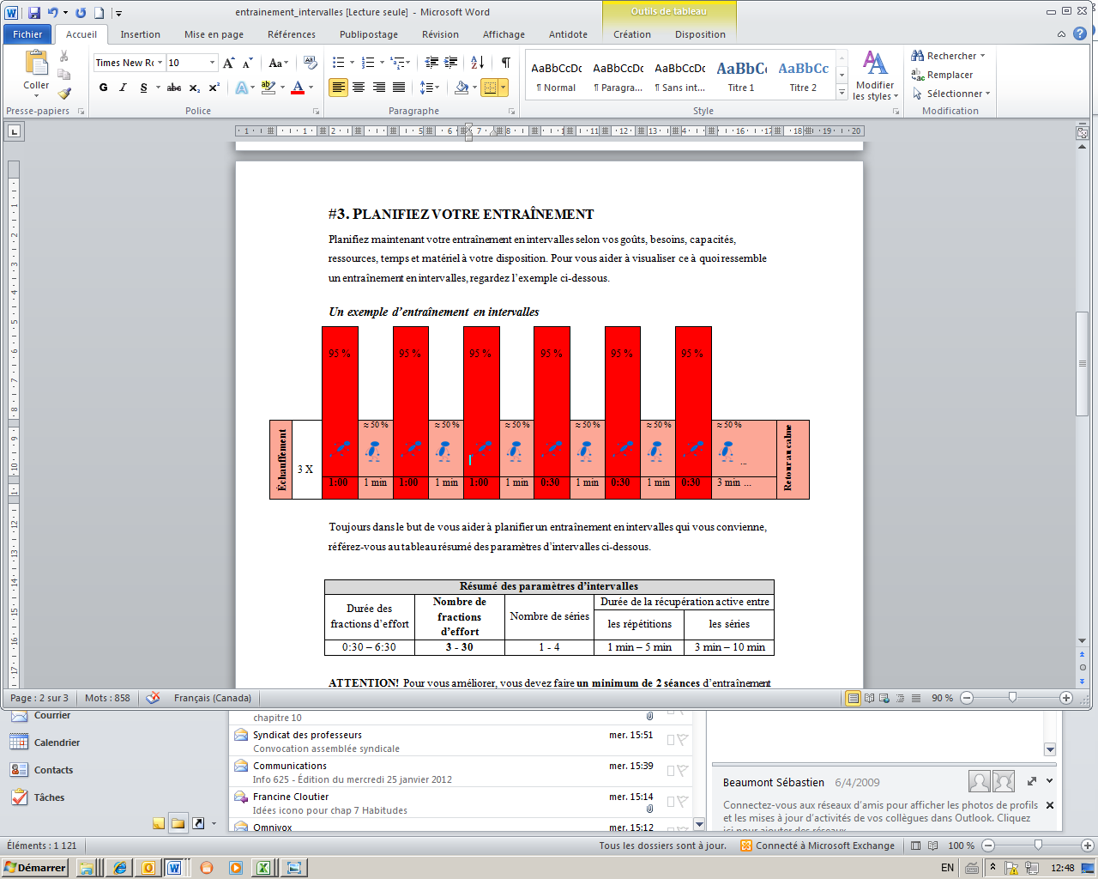

**Intensité**

**Temps (durée)**

Toujours dans le but de vous aider à planifier un entraînement en intervalles qui vous convienne, référez-vous au tableau résumé des paramètres d’intervalles ci-dessous.

|  |  |  |  |  |
| --- | --- | --- | --- | --- |
| **Résumé des paramètres d’intervalles** | | | | |
| Durée des fractions d’effort | **Nombre de fractions d’effort** | Nombre de séries | Durée de la récupération active entre | |
| les répétitions | les séries |
| 0:30 – 6:30 | **3 - 30** | 1 - 4 | 1 min – 5 min | 3 min – 10 min |

**ATTENTION!** Pour vous améliorer, vous devez faire **un minimum de 2 séances** d’entraînement et **un maximum de 4 séances** par semaine. Pour diminuer les risques de vous blesser et obtenir de meilleures améliorations, il est conseillé d’alterner et de partager vos séances entre **l’entraînement en intervalles** (de 1 à 2 par semaine) et **l’entraînement en continu** (de 1 à 2 par semaine à 60% - 90% du max). Voyez dans le tableau ci-dessous, des suggestions du nombre et du type d’entraînement qu’il est possible de pratiquer selon votre expérience d’entraînement.

|  |  |  |  |
| --- | --- | --- | --- |
| **Fréquence**  **(par semaine)** | **Expérience d’entraînement** | **Type d’entraînement** | |
| En intervalles | En continu |
| Débutant  (0-1 mois) | **1 jour** | **1 jour** |
| Amateur  (1-6 mois) | **2 jours** | **0 jour** |
| Confirmé  (6 mois et plus) | **2 jours** | **1 jour** |
| **2 jours** | **2 jours** |

Letableau suivant comporte **quelques suggestions de patrons** d’intervalles pour vous aider à planifier et varier vos entraînements à la course.

|  |  |  |  |
| --- | --- | --- | --- |
| **Suggestions de patrons d’intervalles** | | | |
| **#** | **Intensité**  **(en % de votre max)** | **Intervalles** | **Durée totale** |
| 1 | 85% - 105% | 2 X 3 X **0:45** [1 min et 2 min] | 16 ½ minutes |
| 2 | 3 X 3 X **0:30** [30 sec et 3 min] | 18 minutes |
| 3 | 2 X 5 X **0:30** [1 min et 2 min] | 19 minutes |
| 4 | 2 X 4 X **0:45** [1 min et 3 min] | 20 minutes |
| 5 | 1 X 6 X **1:30** [2 min] | 21 minutes |
| 6 | 1 X 6 X **2:00** [2 min] | 24 minutes |
| 7 | 2 X 7 X **0:30** [1 min et 3 min] | 27 minutes |
| 8 | 1 X 4 X **2:15** [5 min] | 29 minutes |
| 9 | 3 X 5 X **0:30** [1 min et 3 min] | 31 ½ minutes |
| 10 | 1 X 4 X **3:00** [5 min] | 32 minutes |
| 11 | 1 X 7 X **2:00** [4 min] | 42 minutes |
| *12* | *3 X 6 X* ***1:00*** *[1 min et 3 min]* | *45 minutes* |

**Lecture des intervalles**

Par exemple, la suggestion *no 12* se lit comme suit :

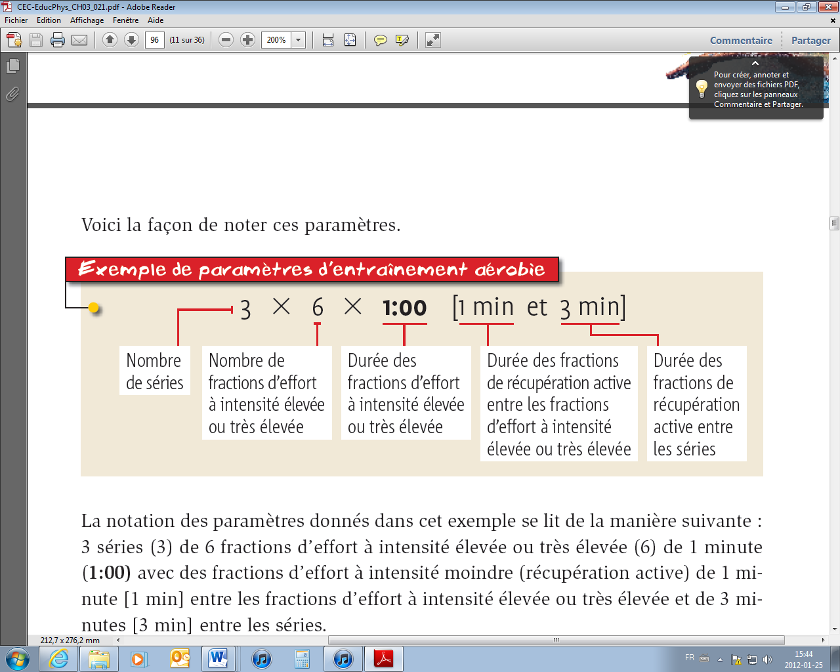

Voici maintenant des suggestions de patrons d’entraînement par intervalles pour un entraînement **dans l’eau :**

Intervalles courts : 95 à 100% de **FC15**

* 3 X 5 X 50 m [15 à 20 secondes et 4 minutes]
* 2 X 6 X 100 m [30 à 45 s et 3 minutes]

Intervalles moyens : 85 à 90% de **FC15**

* 2 ou 3 séries de :

|  |  |  |
| --- | --- | --- |
| Nombre de longueurs | Repos entre les répétitions | Repos entre les séries |
| 5 l | 60 s | 2 - 3 minutes |
| 4 l | 45 s |
| 3 l | 20 s |
| 2 l | 10 s |
| 1 l | - |

|  |  |  |
| --- | --- | --- |
| **Durée de la fraction d’effort plus intense  (en nombre de longueurs)** | **Durée de la période de récupération active  (en nombre de longueurs)** | **Intense**: 100 % de ta vitesse maximale.  **récupération active**: autour de 75 % de ta vitesse maximale. |
| **1** | **3** |
| **1** | **2** |
| **1** | **1** |
| **2** | **3** |
| **2** | **2** |
| **2** | **1** |
| **3** | **3** |
| **3** | **2** |
| **3** | **-** |

* 1 série de :

Vous pouvez trouver d’autres suggestions de patrons d’entraînement par intervalles pour un entraînement **dans l’eau** sur le site Internet de natation pour tous.

<http://www.natationpourtous.com/entrainement/>

## Voici une autre façon simple de déterminer l’intensité de vos entraînements selon vos propres perceptions de l’effort fournis que vous débutiez dans la pratique d’une activité physique ou que vous soyez expérimenté. Par contre, il est à noter que cette façon est moins précise qu’avec la prise de vos FCcibles!

## Échelle de perception de l’effort de Borg

Cette échelle vous permet d’estimer l’intensité d’un effort en lui attribuant une cote de 6 à 20. Plus l’activité est intense, plus la cote sera élevée. Bien entendu, ce n’est qu’une valeur subjective, donc il faut toujours la comparer individuellement.

